https://c.estrepublicain.fr/social/2022/06/28/un-marche-solidaire-a-saint-michel-jericho

Malzéville - Saint-Max Un marché solidaire à Saint-Michel - Jéricho
Lortie lance, à titre expérimental, ses Places à vivre (s). Rendez-vous sur le parvis du centre social au bâtiment Champlain, avenue Alexandre-1er , tous les 15 jours, le mercredi des semaines paires de 9 h à 12 h.
L'Est Républicain - 28 juin 2022 à 18:22 - Temps de lecture : 2 min
|
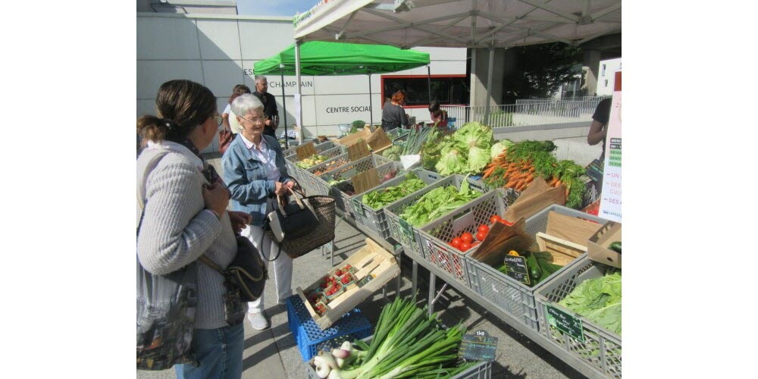

Lortie (l’association malzévilloise d’insertion par l’activité économique (maraîchage, espaces verts, animations) fait partie du réseau Cocagne, dont la maxime est « Ensemble, cultivons la solidarité ».
D’un côté, des personnes en parcours d’insertion, dont 40 % issues de quartiers dits prioritaires, sont accompagnées dans leurs démarches administratives, personnelles, de formation et d’emploi. De l’autre, des adhérents, abonnés à des paniers hebdomadaires de légumes et fruits bio. Gagnant-gagnant.
En 2017, Lortie lance les « paniers solidaires ». Les mêmes légumes bio et frais, livrés à prix préférentiels pour des publics à faible revenus, notamment au centre social Saint-Michel-Jéricho. Cinq ans plus tard, l’association en distribue 5 fois plus et multiplie les partenariats. Pour diversifier ses modes de vente, il y a quelques années, elle ouvre un étal dans ses locaux et un étal sur le marché hebdomadaire de Malzéville.
Désirant « aller plus loin que les paniers solidaires », elle vient de lancer « à titre expérimental, à Saint-Michel - Jéricho, devant le centre social éponyme, avant d’essaimer dans d’autres quartiers prioritaires » de la Métropole, un(e) « Place à vivre(s) », un éco-pôle sur lequel on retrouve non seulement un marché solidaire avec une réduction de prix de 50 % mais aussi des ateliers culinaires, pour « sensibiliser les acheteurs au bien-être alimentaire ».
Les objectifs visés ? « Le changement de pratiques alimentaires (en cuisinant soi-même), l’accès à la dignité (la non-gratuité est importante pour se sentir considéré), l’intégration sociale (venir chercher ses produits bio et locaux favorise le lien social) et la création d’emplois sur une activité à fort impact social et environnemental ».
Sans oublier le pédagogique (sensibilisation par des ateliers sur le site, dans les écoles). Voilà qui est fait. Ce 1er marché solidaire a accueilli de nombreuses personnes présentant (ou pas) la carte à 50 % (accessible au centre social, à la MDS et aux deux CCAS de Malzéville et Saint-Max) qui ont dégusté une pita à la mayo végétale et aux légumes râpés ou une marmite norvégienne de légumes étuvés.

